HONORABLE CONGRESO DEL ESTADO DE CHIHUAHUA
P R E S E N T E.-

El suscrito Omar Bazán Flores, Diputado de la LXVI Legislatura del Honorable Congreso del Estado, integrante al grupo parlamentario del Partido Revolucionario Institucional, con fundamento en el artículo 68 Fracción I de la Constitución Política del Estado de Chihuahua en relación con el artículo 71 Fracción III de la Constitución Política de los Estados Unidos Mexicanos y 167 fracción I y 168 de la Ley Orgánica del Poder Legislativo para el Estado de Chihuahua, comparezco ante esta Honorable Representación a presentar Iniciativa con carácter de Punto de Acuerdo a efecto de hacer un llamado y exhorto a la Universidad Autónoma de Chihuahua y al Poder Ejecutivo Estatal, a través de la Secretaria de salud y de la Coordinación de Protección Civil, con el propósito de que informen a esta representación la causa y los Daños sufridos en el Hospital Central Universitario Dr. Jesús Enrique Grajeda Herrera, así como los Dictámenes y Viabilidad Técnica del Inmueble, lo anterior de conformidad a la siguiente:

EXPOSICIÓN DE MOTIVOS

El Hospital Central Universitario Dr. Jesús Enrique Grajeda Herrera, es una institución hospitalaria pública; manejada conjuntamente por el Gobierno del Estado y la Universidad Autónoma de Chihuahua. Es un hospital de servicio general que atiende principalmente a la población no derechohabiente de otro servicio de salud. Actualmente es el hospital desginado por Gobierno del Estado para atender los casos de Covid-19. Su edificio, construido a finales del siglo XIX es un Monumento Histórico catalogado por el Instituto Nacional de Antropología e Historia.

Ahora bien según la información que se ha publicado en diversos medios de comunicación, la tormenta que cayó sobre la capital de Chihuahua, combinada con rachas de viento de hasta 72 kilómetros por hora, ocasionó inundaciones en distintos sectores de la ciudad. La precipitación arrancó techos de lámina del tercer piso del Hospital Central

Usuarios compartieron a través de redes sociales imágenes tomadas la mañana del 20 de julio al interior del Hospital Central Universitario, unidad habilitada para recibir pacientes COVID en la capital, donde mostraron el estado en que quedó el nosocomio.

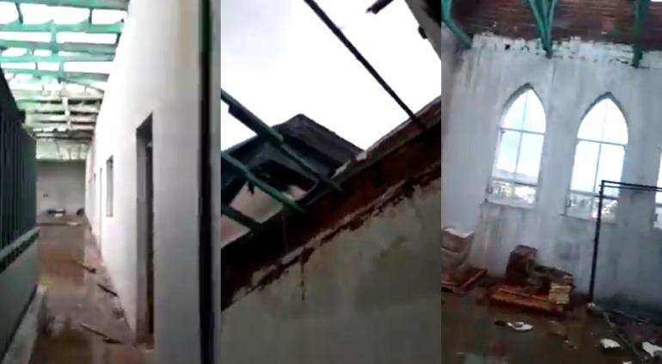

Es innegable que no estemos sujetos a desastres metereológicos, sin embargo, si bien es cierto que un buen proyecto debe minimizar las tareas de mantenimiento, no existe ninguna obra que esté exenta de ellas. En particular, para la obra pública que debe servir a la sociedad, ese mantenimiento tiene mayor importancia por varios motivos, entre los que señalamos dos como los más importantes: la funcionalidad y la durabilidad. Una obra mal mantenida deja de servir adecuadamente al poco tiempo; destacando los hospitales, por el gran impacto social que provoca su mal funcionamiento, sobre todo al enfrentarnos a la Pandemia del COVID-19.

El mantenimiento de las obras debe realizarse para que se conserven en buenas condiciones de servicio. No debe limitarse sólo a reparar los deterioros, sino también atender a las causas que los provocaron, es por ello que se hace necesario que Universidad Autónoma de Chihuahua y el Poder Ejecutivo Estatal informen a ésta representación popular las causas, y el dictamen técnico de la obra dadas las afectaciones en el Edificio.

Por lo anteriormente expuesto y con fundamento en los artículos 57 y 58 de la Constitución Política del Estado, me permito someter a la consideración de esta Asamblea la iniciativa con carácter de punto de acuerdo bajo el siguiente:

ACUERDO

ÚNICO. - La Sexagésima Sexta Legislatura del Estado de Chihuahua exhorta a la Universidad Autónoma de Chihuahua y al Poder Ejecutivo Estatal, a través de la Secretaria de salud y de la Coordinación de Protección Civil, con el propósito de que informen a esta representación la causa y los Daños sufridos en el Hospital Central Universitario Dr. Jesús Enrique Grajeda Herrera, así como los Dictámenes y Viabilidad Técnica del Inmueble.

ECONÓMICO. - Aprobado que sea, túrnese a la Secretaría para que se elabore la minuta en los términos correspondientes, así como remita copia del mismo a las autoridades competentes, para los efectos que haya lugar.

Dado en el Palacio Legislativo del Estado de Chihuahua, a los 20 días del mes de julio del año dos mil veintiuno.

ATENTAMENTE

DIPUTADO OMAR BAZÁN FLORES
Vicepresidente del H. Congreso del Estado

